Prénom : ………………………….. | Date : …………………………………………………….

 | LA GAULE ET LA CONQUÊTE ROMAINE  Texte à trous

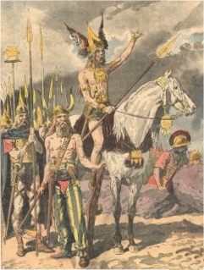  Guerriers Gaulois | Mille ans avant la naissance de Jésus-Christ, de nombreuses tribus vivent au nord de l’Europe. Le territoire actuellement occupé par la France s’appelle alors ……………………………… .  A partir du 8ème siècle avant J.-C., les Celtes arrivent de l’Est et s’installent en Gaule.  Les Gaulois adorent des centaines de dieu (dieu du vent, dieu du soleil…), ils sont ……………………………… . Les prêtres de cette religion s’appellent des ……………………………… .
Durant la même période un puissant ……………………………… a vu le jour dans le sud de l’Europe. ………………………………, ville fondée en 753 avant J.-C., est devenue la capitale d’un vaste empire qui s’étend autour de la mer ……………………………….
En 58 avant Jésus-Christ, ……………………………… , général des armées romaines, entreprend de conquérir toute la Gaule. Pour résister, un chef gaulois, ……………………………… , regroupe autour de lui plusieurs tribus. D’abord vainqueur à la ……………………………… de Gergovie, il doit se rendre à Jules César après le siège d’……………………………… en 52 avant J.-C..  La Gaule doit alors se soumettre aux Romains. | 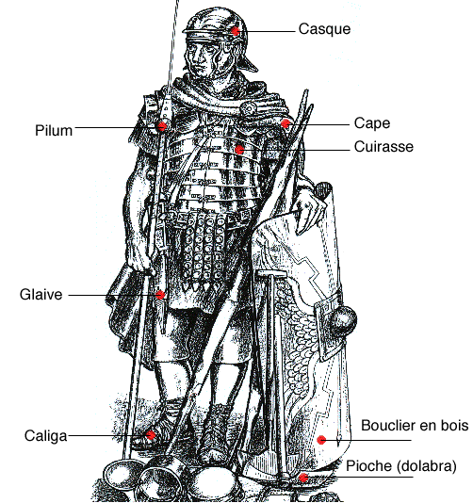  Légionnaire romain
Les Gaulois adoptent la manière de vivre des Romains, adorent leurs ……………………………… et deviennent des ………………………………. Les Romains leur apportent des techniques de construction. Ils utilisent la brique et la pierre taillée pour construire des maisons, des villes, des ……………………………… ou même des routes.
Dans les villes, les Romains construisent de grandes places (les ………………………………), des théâtres, des arènes pour les ………………………………, des thermes pour les bains, des temples et des arcs de triomphe. Ils aménagent même un système d’égouts afin d’évacuer leurs déchets.
la Gaule | Alésia | polythéistes | Jules César | Gallo-Romains
aqueducs | Rome | Vercingétorix | druides | Méditerranée
bataille | forums | jeux | empire | dieux

